Hallo Lothar und Anne,

nun bin ich seit einer Woche bei meiner Familie, und ich fühle mich hier ungeheuer wohl. Ich hoffe, euch allen in Langenberg geht es auch so gut.
Es gibt hier furchtbar viel zu tun, und wenn ich ein gewisses Arbeitspensum erledigt habe, bin ich total geschafft und brauche eine Mütze Schlaf – oder auch zwei.

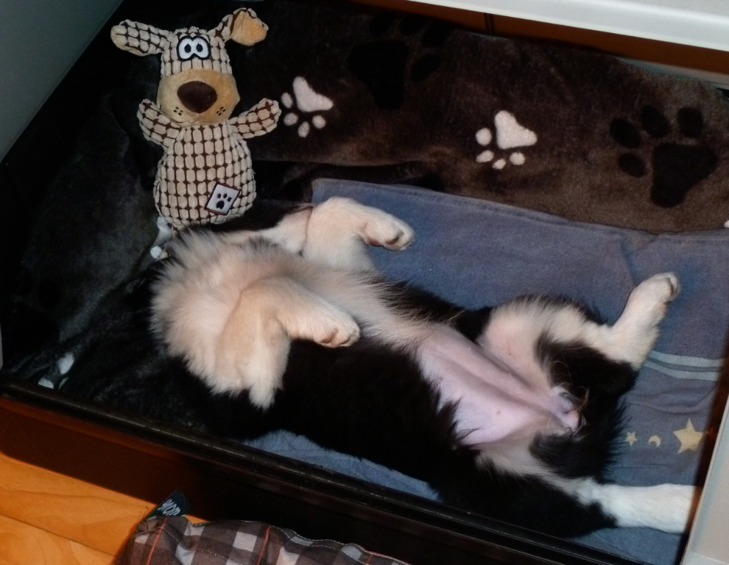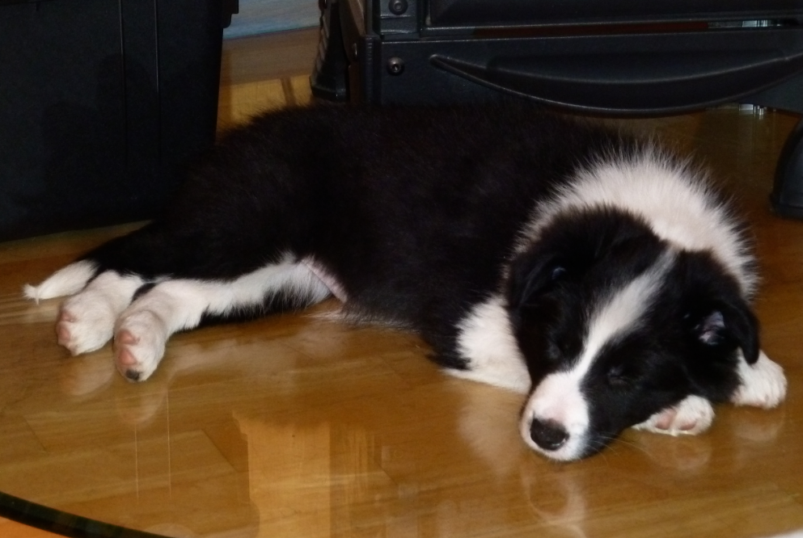

Das geht überall prima, aber mein Lieblingsplatz ist unter dem Sofa.

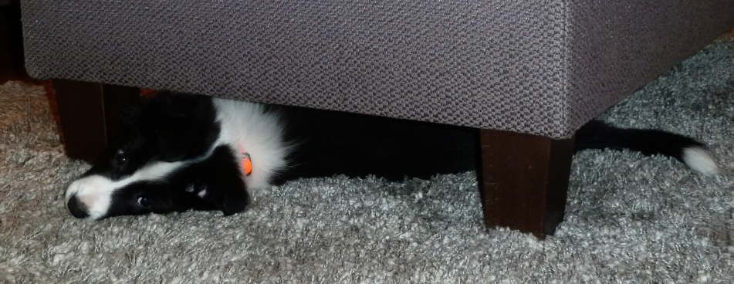

Meine Menschen sind total lieb, und mittlerweile komme ich prima mit dem anderen Vierbeiner klar, der hier wohnt. Er heißt Denni und behauptet, er sei mein Onkel. Von wegen! Zu Anfang hat er mich gar nicht angeguckt und sich immer gleich verzogen, wenn ich mich mit ihm bekannt machen wollte. Zwar hat er ganz bereitwillig alles mit mir geteilt, aber wollte ansonsten nichts mit mir zu tun haben. Aber ausgeschimpft hat er mich schon, wenn ich ihn genervt habe. Uiuiui!. Dann aber konnte ich ihn überzeugen, dass wir ein tolles Team sein können. Und was meint ihr wohl, wie prima wir jetzt zusammen spielen! Ich gucke immer, wo er ist und was er macht. Wenn er `mal nicht da ist, vermisse ich ihn – jedenfalls, wenn ich nicht vorher einschlafe.

Ich glaube, meine Menschen geben sich richtig Mühe, mir beizubringen, dass ich draußen mein Geschäftchen machen soll. Aber das ist schwierig. Draußen ist es meist sooo spannend, dass ich keine Zeit dazu habe, auch wenn es pressiert. Aber das macht ja nichts, denn wenn wir wieder drin sind, dann kann ich mir so richtig schön gemütlich ein Plätzchen im Wohnzimmer suchen.

Übrigens ist euch wohl ein Irrtum unterlaufen. Hattet ihr nicht gesagt, ich bin ein Border Collie?
Das stimmt aber nicht, denn meine Menschen sagen, ich bin ein Kampfhund. Das hättet ihr mir aber auch schon eher sagen können. Ich habe hier nämlich schon mit vielen Möhren gekämpft und alle Kämpfe gewonnen. Auch knusprig gefrorene Tannennadeln sind kein Hindernis für mich. Außerdem habe ich einen Hasen erlegt und bin mit Dennis Schaffell umgezogen – ganz alleine.

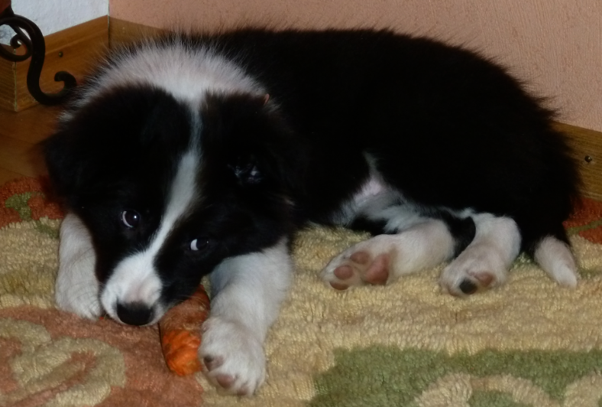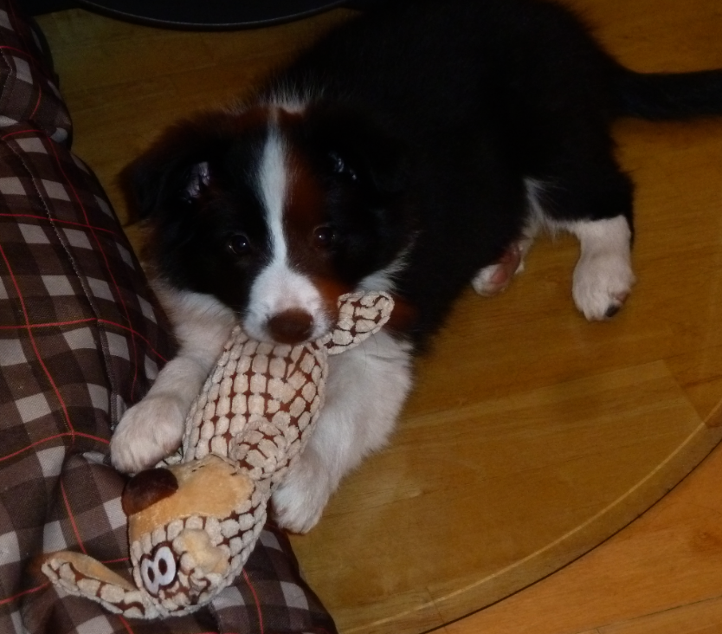

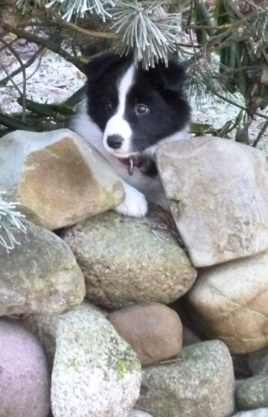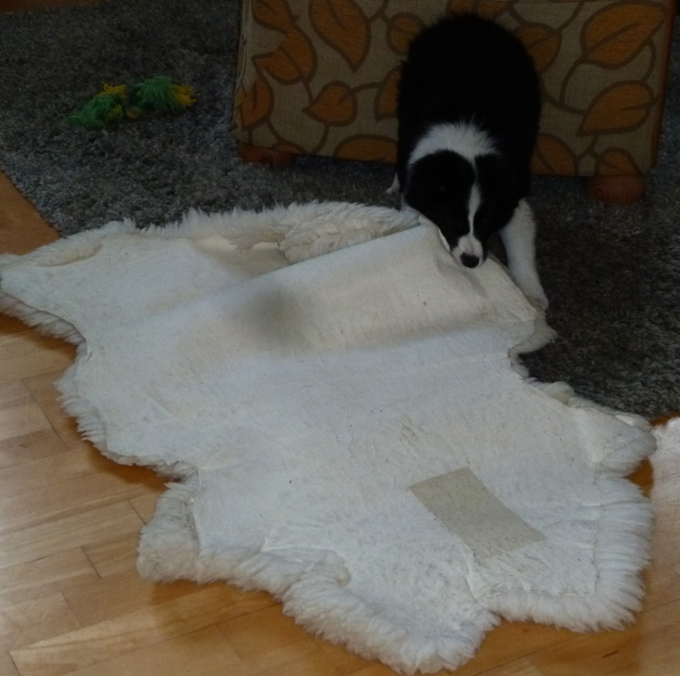

So, nun wisst ihr ein bisschen mehr von mir und meinem aufregenden Leben in Bremen. Jetzt muss ich nämlich Schuss machen, weil ich müde werde und mich ein bisschen zu Denni legen will.

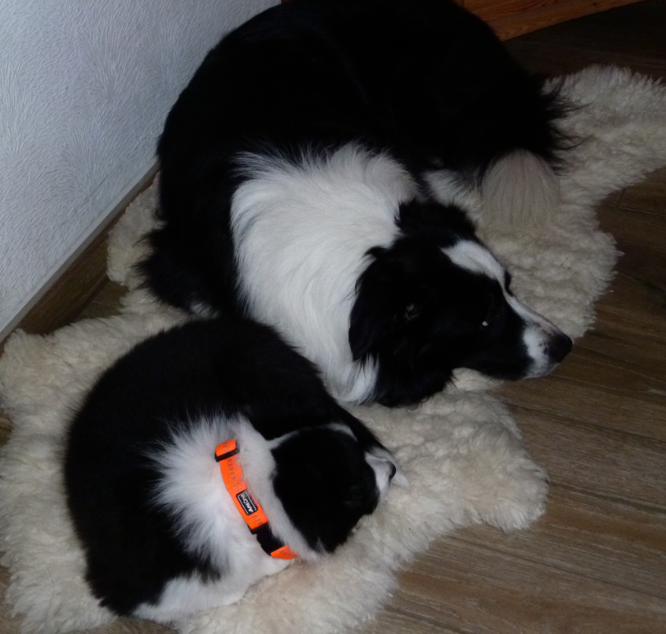 Seid alle ganz lieb gegrüßt. Bestimmt melde ich mich bald
wieder. Eure Fina

